Załącznik nr 1
do zarządzenia nr 14/2020
dyrektora Szkoły Podstawowej
im. Marii Kownackiej w Wytomyślu
z dnia 25 maja 2020r.

Procedury bezpieczeństwa na terenie Szkoły Podstawowej im. Marii Kownackiej
w Wytomyślu w okresie pandemii COVID-19

Koronawirus jest wirusem osłoniętym cienką warstwą tłuszczową dlatego jest wrażliwy na wszystkie detergenty, w tym mydło, preparaty do dezynfekcji oraz promienie UV. Oznacza to, że łatwo go inaktywować prostymi środkami czystości.
Wirus przenosi się:
● bezpośrednio, drogą kropelkową – zawierające wirusa drobne kropelki powstające
w trakcie kaszlu, kichania, mówienia mogą być bezpośrednią przyczyną zakażenia. Odległość 1,5 - 2 m od osoby, z którą prowadzimy rozmowę, traktowana jest jako bezpieczna pod warunkiem, że osoba ta nie kaszle i nie kicha w naszym kierunku (strumień wydzieliny oddechowej pod ciśnieniem),
● pośrednio, poprzez skażone wydzieliną oddechową (podczas kichania czy kaszlu) na przedmioty i powierzchnie. Wirus nie ma zdolności przetrwania poza organizmem człowieka, ulega dezaktywacji po kilku- kilkunastu godzinach.
Nie istnieje szczepionka ani skuteczne leczenie przeciwko koronawirusowi. Dlatego należy pamiętać o przestrzeganiu podstawowych zasad zapobiegawczych, które istotnie wpłyną na ograniczenie ryzyka zakażenia.

Organizacja pracy Szkoły Podstawowej im. Marii Kownackiej w Wytomyślu.

- Przy wejściu do placówki udostępnia się płyn do dezynfekcji i instrukcję prawidłowej dezynfekcji rąk - instrukcja GIS.
- Każda osoba wchodząca do budynku szkoły jest zobowiązana do przeprowadzenia dezynfekcji rąk zgodnie z instrukcją GIS. Ponadto osoba wchodząca zobowiązana jest nosić maseczkę/przyłbicę zakrywającą nos i usta. Osoby nie posiadające zakrytych ust i nosa nie będą wpuszczane do budynku. Pozostałe osoby przebywają na zewnątrz placówki, utrzymując odpowiedni dystans społeczny 2m.
- Pracownicy dyżurujący przy wejściu do placówki w określonych godzinach zostają zaopatrzeni w środki ochrony osobistej, w tym rękawiczki, maseczki ochronne, ewentualnie przyłbice.
- W toaletach umieszcza się instrukcję GIS mycia i dezynfekcji rąk.
- W czasie dnia pracy dokonuje się kontroli stanu środków czystości w toaletach i sprawdza się ilość płynu dezynfekującego w dozownikach.
- Wyłącza się dystrybutory wody pitnej.
- Placówka zapewnia sprzęt i środki do dezynfekcji.
- Pracownicy, zgodnie z przydziałem obowiązków raportują stan prac porządkowych i dezynfekujących.
- W przypadku trudności z wykonaniem dezynfekcji pracownik jest zobowiązany bezzwłocznie poinformować Dyrektora szkoły.
- Szkoła przygotowała procedurę postępowania na wypadek podejrzenia zakażenia. Każdy pracownik jest zobowiązany zapoznać się z procedurą i ją stosować.
- Przy wejściu do placówki udostępniony jest termometr bezdotykowy. Każdy pracownik jest zobowiązany stosować się do wytycznych GIS w celu samokontroli temperatury ciała. W przypadku, kiedy podczas samokontroli temperatury ciała pracownik będzie miał wyższa temperaturę niż 37 st. C nie może podjąć pracy i zawiadamia o tym fakcie Dyrektora Szkoły.
- Pracownik, który wykazuje objawy chorobowe (kaszel, duszności, problemy z oddychaniem, podwyższoną temperaturę, zmęczenie) nie może podjąć pracy i bezzwłocznie poinformuje Dyrektora Szkoły.
- Placówka w holu przy wejściu zamieszcza numery telefonów do: organu prowadzącego, infolinię Narodowego Funduszu Zdrowia dotyczącej postępowania w sytuacji podejrzenia zakażenia koronawirusem: 800 190 590 lub do Stacji sanitarno-epidemiologicznej tel. 614420800 lub powiadomienie 999 albo 112 (plakat MZ stanowi załącznik nr 1)
- Placówka ustala ścieżki szybkiej komunikacji z rodzicami, które będą wykorzystane w przypadku pojawienia się u uczniów objawów choroby (kaszlu, duszności, problemów z oddychaniem, podwyższonej temperatury, zmęczenia).
- Wyznacza się pomieszczenie do tzw. izolacji (wyposażone m.in. w środki ochrony osobistej i płyn dezynfekujący), w którym będzie przebywała odizolowana osoba w przypadku stwierdzenia objawów chorobowych.
- Każdego dnia rejestruje się osoby przebywające w szkole w tym samym czasie w poszczególnych strefach, w których przebywała osoba podejrzana o zakażenie.
- W przypadku zarejestrowania zakażenia w szkole/oddziale przedszkolnym powiadamia się osoby, które mogły mieć kontakt z osobą zakażoną, aby zastosowały się do zaleceń GIS odnoszących się do osób, które miały kontakt z zakażonym.

Rozdział 2
Personel sprzątający w Szkole Podstawowej (zwany dalej personelem)

- Przed przystąpieniem do pracy personel zostaje zapoznany z obowiązującą organizacją pracy w czasie ograniczenia funkcjonowania Szkoły Podstawowej im. Marii Kownackiej w Wytomyślu w zawiązku z zapobieganiem, przeciwdziałaniem i zwalczaniem
COVID-19.
- Personel zostaje zapoznany z wytycznymi Głównego Inspektora Sanitarnego dotyczącymi edukacji wczesnoszkolnej, konsultacji w szkołach podstawowych oraz organizacji zajęć rewalidacyjnych, rewalidacyjno-wychowawczych i wczesnego wspomagania rozwoju dziecka.
- Personelowi w szkole zaleca się zachować dodatkowe środki ostrożności:
- założenie rękawiczek jednorazowych i jednorazowej maseczki na nos i usta /przyłbice,
- mycie i dezynfekcje rąk po zakończeniu czynności i zdjęciu rękawiczek i maseczki,
- usunięcie maseczki i rękawiczek bezpośrednio do worka z odpadami. Maseczki i rękawiczki usuwać zgodnie z instrukcją, która stanowi załącznik nr 2 i 3 do procedury,
- unikania dotykania oczu, nosa i ust podczas prac. Dotknięcie oczu, nosa lub ust zanieczyszczonymi rękami, może spowodować przeniesienie wirusa z powierzchni na siebie,
- po zakończonej pracy należy umyć ręce i dokonać dezynfekcji zgodnie z instrukcją, która stanowi załącznik nr 4 i nr 5 do procedury.
- Dyrektor wyznacza pomieszczenia i sale, które będą sprzątane przez pracownika. Pracownik bez zgody Dyrektora nie dokonuje zmian przydziału pomieszczeń sprzątanych.
- Przed przystąpieniem do dezynfekcji przy użyciu środka dezynfekującego należy zapoznać się z zaleceniami producenta znajdujących się na opakowaniu środka do dezynfekcji i ściśle ich przestrzegać.
- Po dezynfekcji pomieszczenie wywietrzyć, a czas wietrzenia nie może być krótszy niż określony przez producenta środka dezynfekującego, znajdujących się na opakowaniu środka do dezynfekcji.
- Pracownik dezynfekuje:
- ciągi komunikacyjne,
- toalety,
- dozowniki,
- powierzchnie dotykowe, takie jak:
- poręcze,
- klamki,
- włączniki,
- powierzchnie płaskie, w tym blaty w salach, szafki, biurka, krzesła,
- pomoce dydaktyczne wykorzystywane do zająć opiekuńczych,
- zabawki.
- Personel powinien zachować dystans społeczny między sobą, w każdej przestrzeni Szkoły, wynoszący min. 2 m.
- Dyrektor zobowiązuje personel do potwierdzania wykonania czynności przez złożenie podpisu na raporcie.

załącznik nr 1

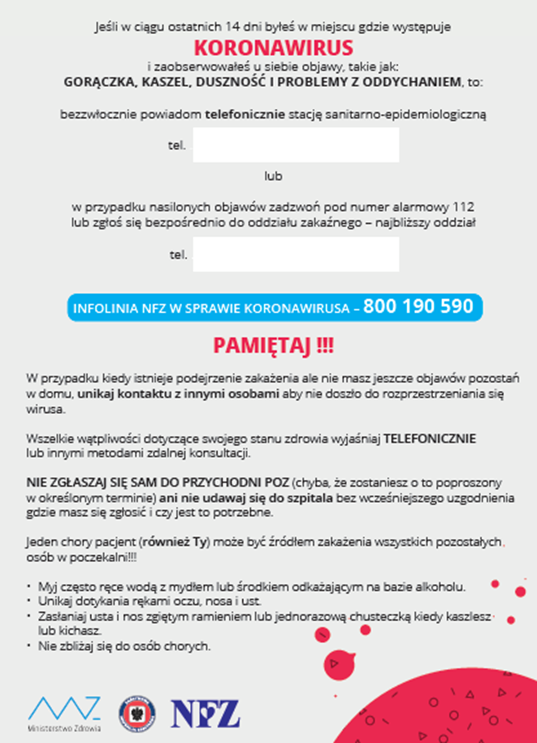

załącznik nr 2
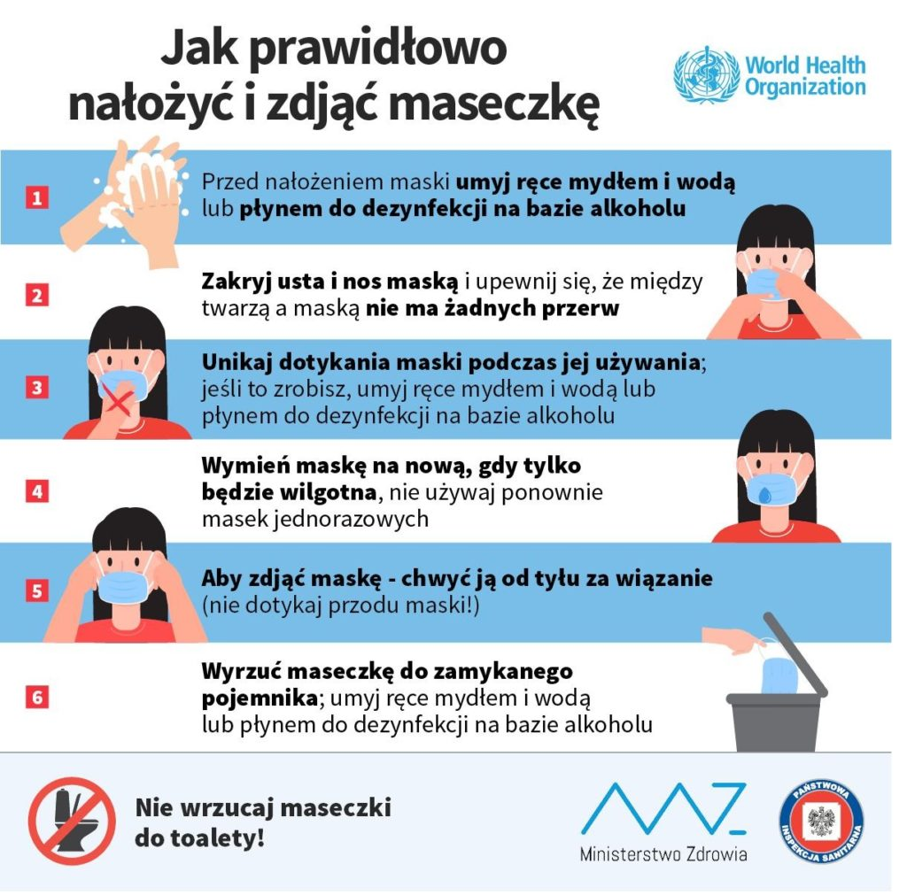

załącznik nr 3

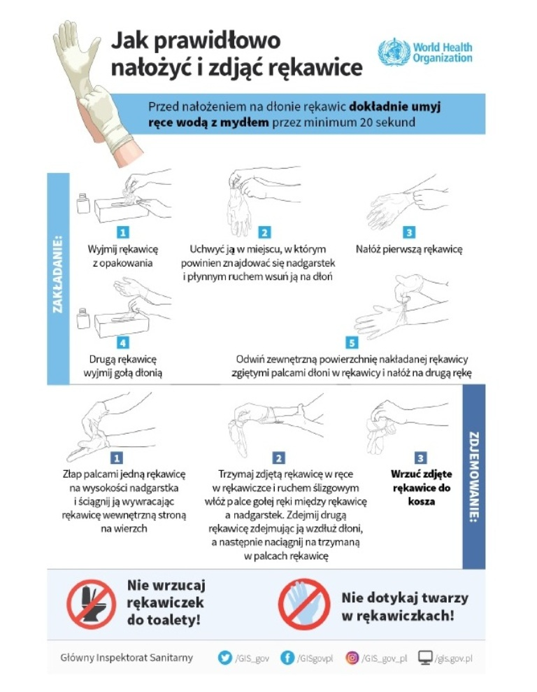

załącznik nr 4
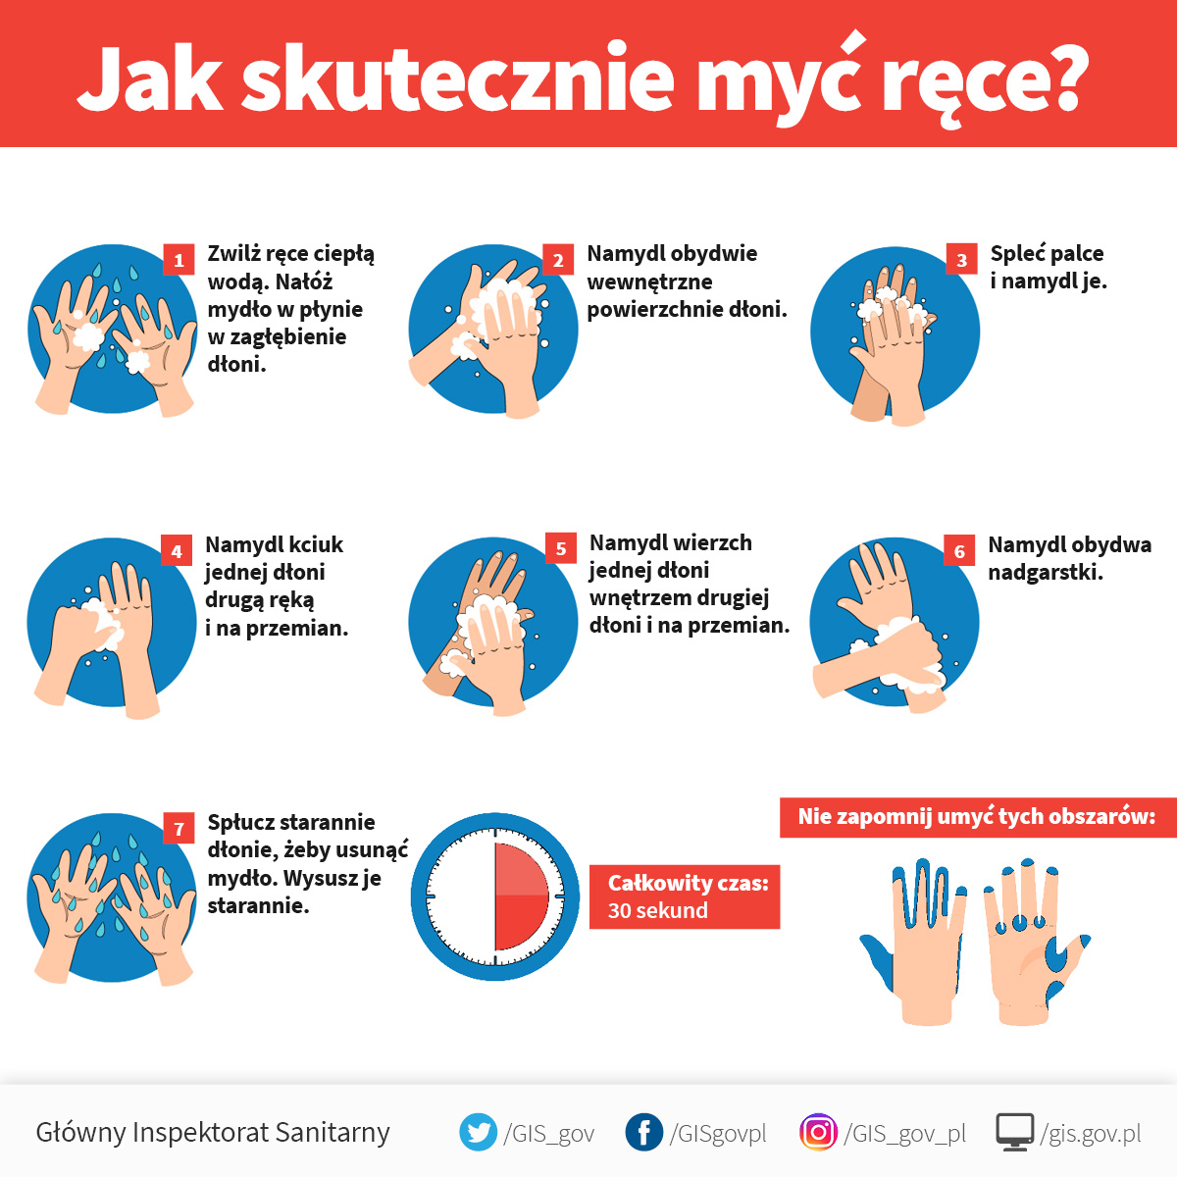

załącznik nr 5 

